**Werkblad zondag 8 december 2024**

Vandaag is het de 1e / 2e / 3e / 4e adventszondag.

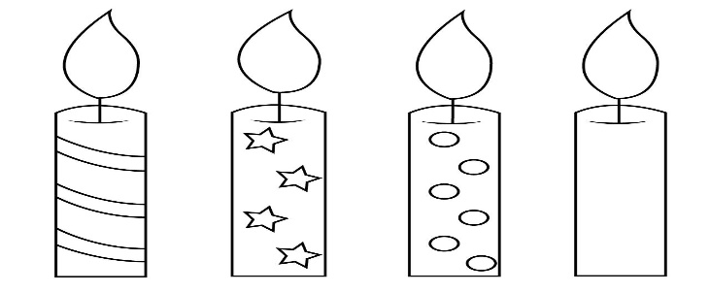

Wat betekent ‘advent’? ………………………………………………………

Leertekst – leer je weer mee? – Lukas 12 vers 34

**Want waar uw schat is, daar zal ook uw hart zijn.**

**Zing je de leerpsalm mee? Psalm 89 vers 1**

*'k Zal eeuwig zingen van Gods goedertierenheên;  
Uw waarheid t' allen tijd vermelden door mijn reên.  
Ik weet, hoe 't vast gebouw van Uwe gunstbewijzen,  
Naar Uw gemaakt bestek, in eeuwigheid zal rijzen;  
Zo min de hemel ooit uit zijnen stand zal wijken,  
Zo min zal Uwe trouw ooit wank'len of bezwijken.*

**Vragen bij de bijbel (schriftlezing) – Lukas 1 vers 39 tot 45**

*Streep de foute antwoorden door.*

1. Elisabeth/Maria ging snel op reis.
2. Ze kwam in het huis van David/Zacharias.
3. Toen Elisabeth de stem van Maria hoorde, trappelde het kindje in haar buik/werd het kindje in haar buik heel stil.
4. Elisabeth werd vervult met de Heilige Geest/angst.
5. Zalig is zij die geslagen/geloofd heeft.

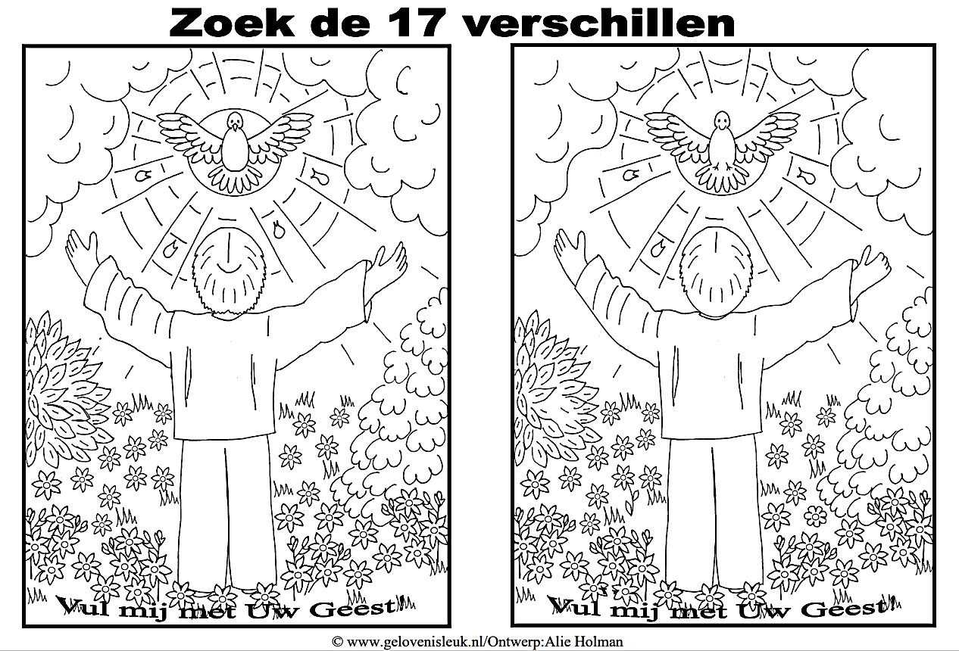

**Vragen bij de preek – Lukas 1 vers 39 tot 45**

1. Heb jij een neefje/nichtje of een vriendje die ver weg woont? …………………………………………………………………………………………………..
2. Als het ver rijden is, zie je elkaar waarschijnlijk niet zo vaak. Als je na een lange reis elkaar eindelijk ziet, hoe begroet je elkaar dan? ………………………………………………………………………………………….
3. Toen Maria bij Elisabeth kwam, hoorde het kindje in de buik van Elisabeth de stem van Maria. Het trappelde van vreugde. Wanneer spring jij van vreugde? ………….…………………………………..
4. Maria wilde aan Elisabeth vertellen dat ze goed nieuws had: ze krijgt een heel bijzonder kindje, de Zoon van God! Aan wie wil jij graag leuk of mooi nieuws vertellen? ………………………………………..



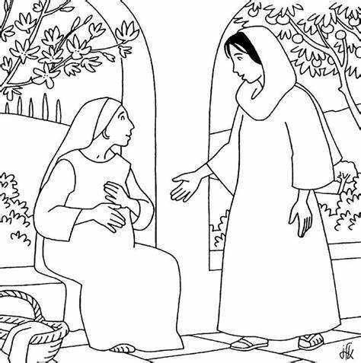

**Luister goed naar de preek. Streep de woorden door die je hoort:**

|  |  |  |  |
| --- | --- | --- | --- |
| **reis** | **advent** | **Heilige Geest** | **blij** |
| **belooft** | **vrouwen** | **bidden** | **Maria** |
| **Elisabeth** | **hart** | **stem** | **toekomst** |